征集！石林县城区4条道路等你来命名
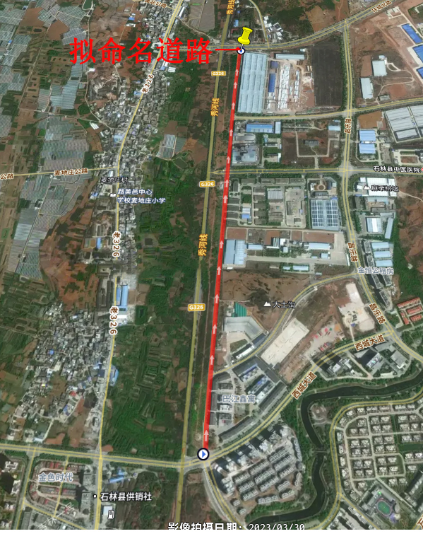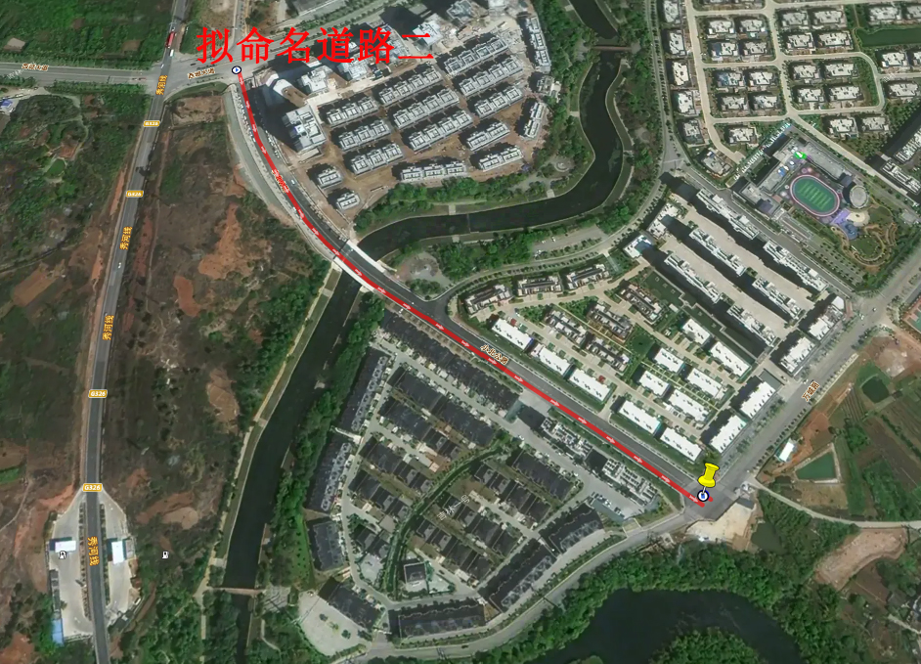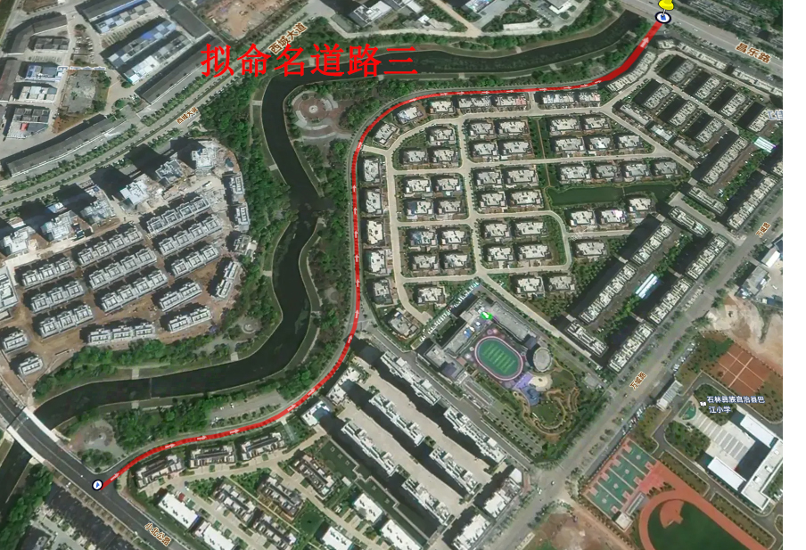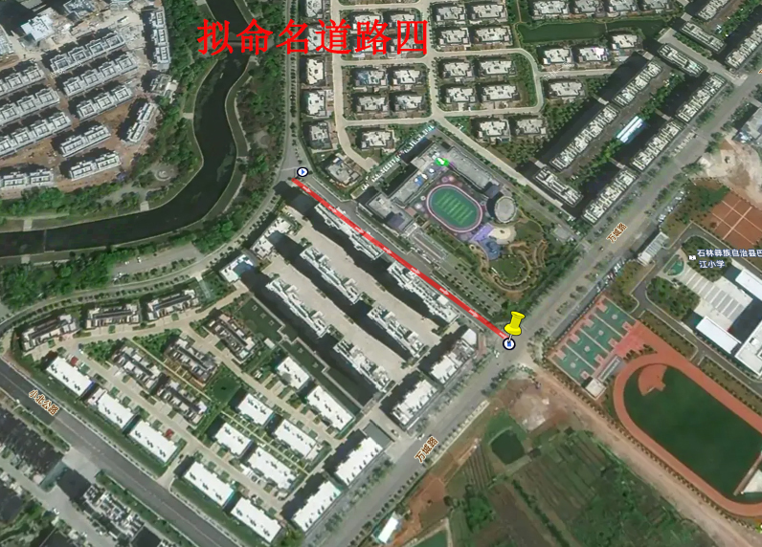
社会各界朋友们：
石林彝族自治县县城区4条道路现已具备命名条件。为更好地服务周边企业和辖区群众的生产生活，经研究，决定对县城区的4条道路进行名称征集。现将有关事项说明如下：
一、拟命名道路基本信息
（一）拟命名道路一：
该条道路呈南北走向，起点:吉昌街，止点：拟命名环城北路。途经巴江鑫寓（昆钢旅游商品城）、五味坊、交通检测中心、石林温氏畜牧有限公司、石林腾立兴工贸有限公司、云南群能电力设备有限公司，长约1620米,宽16米。
（二）拟命名道路二：该条道路呈南北走向，起点:义学路，止点：吉昌街。途经俪岛金湾小区东门、白虎山大桥、翡翠台小区西门，长约570米,宽24米。
（三）拟命名道路三：该条道路呈东西走向，起点：昌乐路（巴江福诚佳园），止点：俪岛金湾小区东侧道路，途经巴江福诚佳园一期、二期、三期项目，北临巴江河，长912米，宽16米。
（四）拟命名道路四：
该条道路呈南北走向，起点：义学路，止点：拟命名道路三，途径巴江福诚佳园三期项目、石林县巴江幼儿园西门，长206米，宽12米。
二、命名原则
1.长度在1000米以上，宽度在60米以上的城市交通主干道为大街、大道。
2.长度在200米（市区500米）以上，宽度在12米（市区15米）以上，商业服务网点较多，设有农贸集市或商业铺面的道路为街。
3.长度在200米（市区500米）以上，宽度在12米（市区15米）以上，以交通为主，两侧多为居民住宅、公共单位的道路为路。
4.长度在100米（市区200米）以上500米以下，宽度在12米以下，属连接和沟通主要道路、居民地、公共单位的一般性短小道路为巷。
三、命名要求
1.道路名称应遵循道路命名原则，尊重本地区历史，反映本地区地理特性特色，传承优秀传统文化；合理保护、利用民族文化。
2.地名用字应当符合《中华人民共和国国家通用语言文字法》规定。不得使用外文、繁体字、异体字、自造字；尽量避免使用多音字、生僻字、笔画繁难字和含义晦涩、容易产生歧义的字；避免使用结构、读音、含义怪异的词汇；单字或词汇之间不得使用标点符号；新地名的要素，不宜采用在与之相邻现有地
名要素基础上通过增加“外”、“新”等字词构成的方式。道路名称要通俗易懂、寓意深刻、简明易记，积极向上，不以外国地名、人名、企业名或产品名、商标名命名地名。
3.要符合地名命名的相关法律法规的要求，既要照顾现状，又要反映时代特征；放眼 2035，展望今后一段时期的发展趋势。
4.要面向社会，服务大众；反映群众生活，照顾群众的使用习惯，尊重群众愿望。
5.命名应与序号相对应，每个地名需附相应的地名来历及含义。
四、评选方式
征集截止后，由石林彝族自治县民政局邀请有关地名命名专家对所有投稿作品进行评选。
五、投稿方式
1.投稿道路名称如有同名，其投稿作品以先收到的为准，后收到的不予重复登记。
2.来稿请在左上角或电子邮件主题上注明“路名征集”字样，并注明作者姓名、电话。
3.本次征集活动自2025年6月13日至2025年6月22日止。
4.参加者可采用电子邮件或书面稿件方式报送。
报送地址：石林县民政局社会事务与区划地名科203室。
联系电话：（0871）67796690 （0871）67790092
QQ邮箱：251194792@qq.com

石林彝族自治县民政局
2025年6月13日

